手撕盐焗鸡 问答
原文网址:https://www.sou.com/search/4b3ed16fdd8743218ce041c8982cb3fe

手撕盐焗鸡
手撕盐焗鸡是一种深受人们喜爱的美食，以下是根据最新的搜索结果（2024年）整理的详细的烹饪步骤：

准备材料
- 主料：鲜鸡一只（最好是活杀），约800克[1]
- 调味料：沙姜100克，黄姜15克[1]
- 其他：酱油、白芝麻、香菜段等[2]

制作步骤

腌制
- 将沙姜和黄姜削皮后擦成茸，与盐混合均匀。
- 腌制时间一般为1小时至2小时，使鸡肉更加入味[1]。

烹饪
- 将腌制好的鸡放入电饭锅中，盖上锅盖，按下煮饭键开始加热。
- 当电饭锅的开关跳开后，保温10分钟，然后再次按下煮饭键继续加热。
- 待开关再次跳开后，继续保温20分钟，确保鸡肉完全熟透[1]。

手撕
- 将烹饪好的鸡取出，晾凉后用手撕成小块。
- 在撕鸡的过程中，可以根据个人喜好决定是否去除鸡皮[1]。

调味
- 将撕好的鸡肉放入盘中，撒上一些切碎的沙姜粒，并淋上酱油。
- 沙姜的香味与酱油的咸鲜味相结合，为鸡肉增添了独特的风味[1]。

注意事项
- 腌制的时间不宜过长，以免鸡肉变得太咸[2]。
- 使用新鲜的鸡胸肉是制作盐焗手撕鸡的关键，新鲜的鸡肉口感更加鲜嫩[2]。

总结
以上就是制作手撕盐焗鸡的详细步骤。希望这些信息能够帮助您制作出美味的手撕盐焗鸡。

脑图:
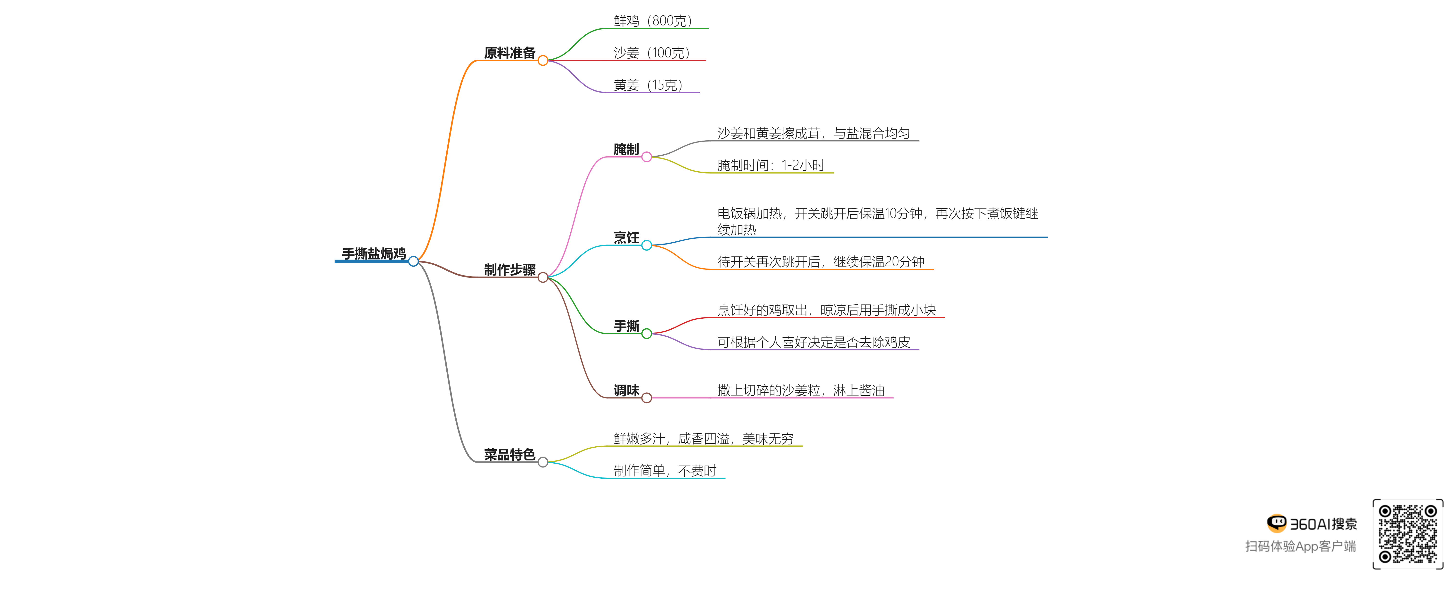

参考资料:
1. 手撕盐焗鸡,鲜嫩多汁,咸香四溢,美味无穷 chihe.sohu.com [2024-06-03]
2. 盐焗手撕鸡,简单易做不费时 www.sohu.com [2024-01-02]
3. 夏日炎炎家常菜系列-4手撕盐焗鸡 cj.sina.com.cn [2023-07-09]
4. 手撕盐焗鸡的做法_手撕盐焗鸡怎么做 m.meishichina.com [2023-08-14]
5. 正宗盐焗手撕鸡,秘制盐焗调料,鲜香开胃 www.sohu.com [2023-05-16]
6. 秘制手撕盐焗鸡 (微波炉版)的做法 香哈网
7. 柠檬手撕盐焗鸡怎么做 www.huochedu.com [2024-05-28]
8. 盐焗手撕鸡 baike.so.com [2022-06-05]
9. 家庭版手撕盐焗鸡,原汁原味,做法简单,一份不会失手的菜谱 www.sohu.com [2023-04-14]
10. 盐焗手撕鸡怎么做_盐焗手撕鸡的做法 www.douguo.com [2023-01-15]
11. 手撕盐焗鸡所采用的烹调方法是 m.danganba.com [2024-09-08]
12. 手撕盐焗鸡的做法 香哈网
13. 手撕盐焗鸡的制作方法 www.mylucai.com [2023-11-28]
14. 吃了没有负重感的正宗客家手撕盐焗鸡,低脂...来自四川美食 www.weibo.com [2023-12-05]
15. 百磨坊(香洲店)的手撕盐焗鸡好不好吃?用户评价口味怎么样?珠海... 大众点评网 [2022-08-29]
16. 2分钟教会你做超级美味的手撕盐焗鸡,做法太简单了 哔哩哔哩 [2022-06-04]
17. 超好吃的广式盐焗鸡,鲜嫩入味,全家超爱吃 网易 [2024-09-19]
18. 手撕盐焗鸡怎么做_手撕盐焗鸡的做法 豆果网 [2018-12-27]
19. 手撕盐焗鸡怎么做_手撕盐焗鸡的做法 豆果网 [2015-04-11]
20. 限量300份!59抢堂食148一只的【广州酒家盐焗手撕鸡】全国十佳酒家!... 网易 [2024-09-26]
21. 客语·客家菜(东门店)的古法手撕盐焗鸡好不好吃?用户评价口味怎么... 大众点评网 [2020-09-19]
22. 东城海鲜酒家(同德店)的手撕盐焗鸡好不好吃?用户评价口味怎么样?... 大众点评网 [2020-05-04]
23. 手撕盐焗鸡的做法_简便手撕盐焗鸡 美食天下美食家 [2012-02-07]
24. 客语-客家菜(仰忠汇店)的古法手撕盐焗鸡(半只)好不好吃?用户评价... 大众点评网 [2020-02-02]
25. 迷迭香风味小羊排、客家盐焗手撕鸡、蓑衣鱼香脆茄 www.sohu.com [2023-05-27]
26. 手撕盐焗鸡怎么做_手撕盐焗鸡的做法 豆果网 [2013-09-16]
27. 好客家(恒宝广场店)的手撕盐焗鸡好不好吃?用户评价口味怎么样?... 大众点评网 [2021-04-05]
28. 万秋楼的手撕盐焗鸡好不好吃?用户评价口味怎么样?梅县区美食手撕... 大众点评网 [2019-10-13]

